Univerzita Palackého v Olomouci
Pedagogická fakulta
Učitelství pro 1. stupeň základních škol
3. ročník (1. skupina)

2012

PŘÍPRAVA NA HODINU ČESKÉHO JAZYKA

Lenka Kacálková, Lenka Kapounová

DIDAKTIKA MATEŘSKÉHO JAZYKA B

PŘÍPRAVA NA HODINU ČESKÉHO JAZYKA

Vzdělávací oblast: Jazyk a jazyková komunikace
Ročník: 2. ročník
Forma vyučovací hodiny: hodina základního typu-opakovací
Téma: podstatná jména
Důležité pojmy: rozlišení názvů osob, zvířat, věcí
Cíle hodiny: - umět přiřadit podstatné jméno do správné kategorie
- procvičit si danou problematiku a upevnit si ji
- osvojit si poznávání podstatných jmen v textu
Forma práce: - individuální (práce s pracovním listem)
- hromadná (úvodní a závěrečná hra, společná práce s pracovním listem,kontrola,hodnocení činností)
Metody práce: - dialogická- rozhovor
- názorně demonstrační
- práce s textem
- didaktická hra
Klíčové kompetence: k učení, komunikativní, sociální a personální
Pomůcky: pracovní list, psací potřeby, pastelky, míček, omalovánka
Učebnice: Český jazyk pro 2. ročník 2. díl, nakladatelství Prodos
Přílohy: - příloha č. 1 – pracovní list
- příloha č. 2 – zajímavé úlohy

Průběh vlastní práce:
- úvodní část (5 min.)
- Zahájení: přivítání dětí, seznámení s plánem hodiny
- Motivace: Hra s míčkem
- Paní učitelka řekne podstatné jméno, hodí dítěti míček a to určí, zda je to osoba, zvíře nebo věc. Míček vrací zpět učitelce.
- hlavní část (30 min.)
- práce z pracovního listu
- Cvičení s obrázky (cca 15 minut)-Přiřaď obrázek podle toho, jestli je to název osoby, zvířete nebo věci. Samostatná práce, kontrolu provedeme společně. Můžeme si jednotlivé obrázky zalaminovat a při kontrole děti chodí přiřazovat do správné kolonky na tabuli.
- Navážeme cvičením, kde jednotlivým zvířatům vymýšlíme jména. Procvičujeme podstatná jména obecná a konkrétní. Společná práce.
- Perníková chaloupka(cca 10 minut)-Práce s textem. Společně si přečteme daný text, podtrháme v něm podstatná jména. Plníme jednotlivé úkoly, které jsou popsány v pracovním listu.
- závěrečná část (10 min.)
- Hra „Slovní král“
- Děti vytvoří zástup dvojic. Po dvojici přistupují k učitelce, která jim řekne podstatné jméno. Žák z dvojice, který první správně určí podstatné jméno, se zařadí na konec zástupu (vytvoří novou dvojici) a druhý žák si jde sednout do lavice.
- zhodnocení činností – co se komu povedlo, zda daná látka je pochopena, …
- v kruhu na koberci
- zadání DÚ (cvičení na podtrhávání podle barev, cvičení na určování, co do dané řady nepatří)
- dobrovolná práce pro děti: omalovánka (lze použít také v hodině výtvarné výchovy)

Zdroje, ze kterých jsme čerpaly (na kterých jsme našly další zajímavé činnosti):
- www.pomocucitelum.cz
- http://clanky.rvp.cz/
ROZŠIŘUJÍCÍ ÚKOLY
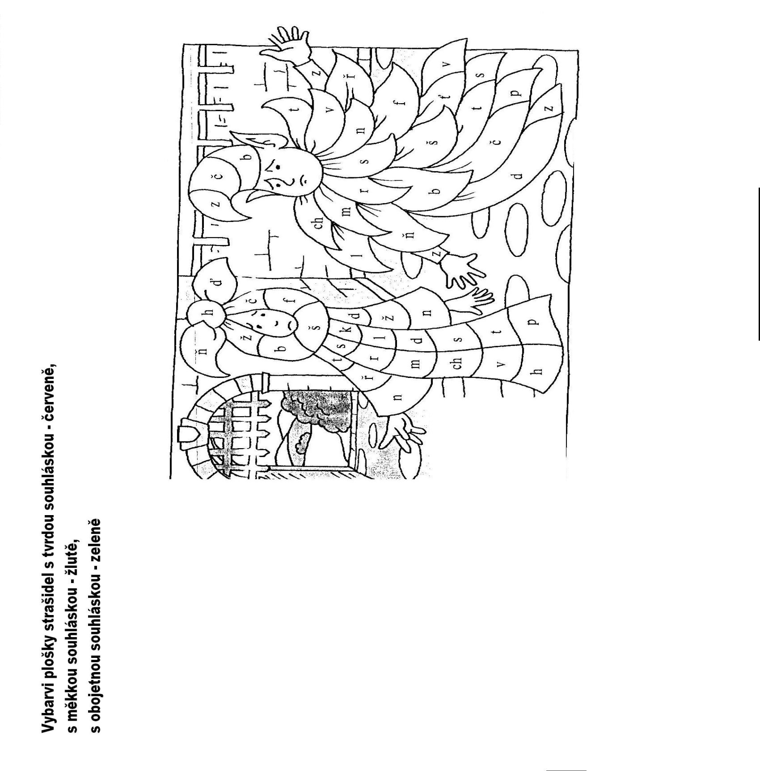
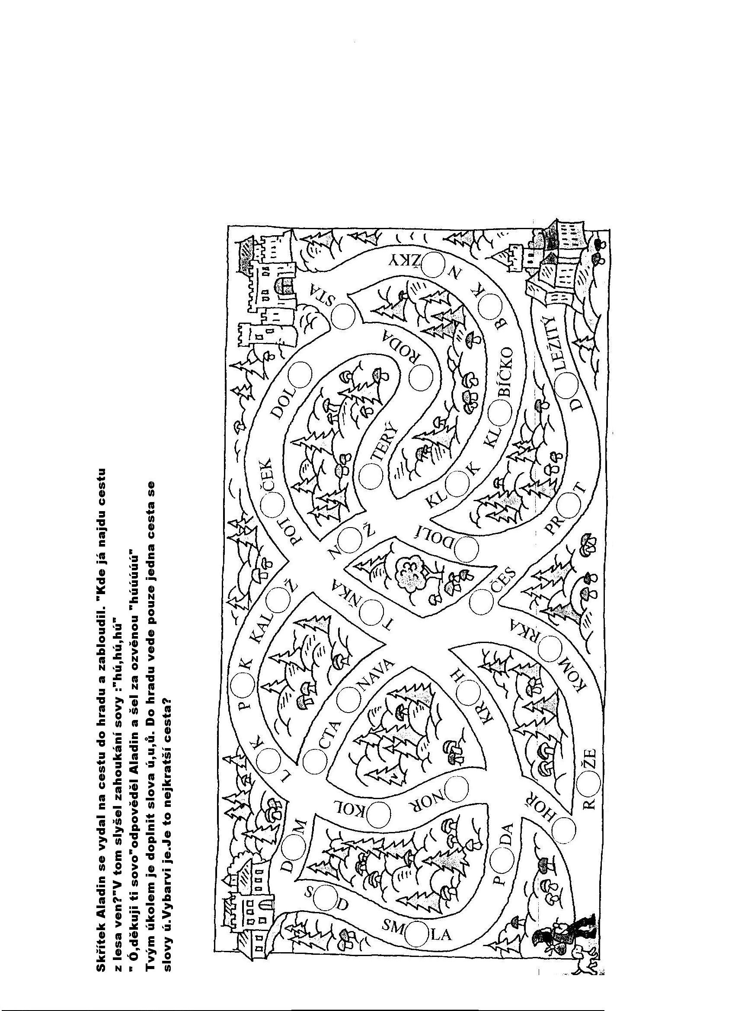
Běhací diktát – návod

Vytiskněte karty, rozstříhejte a zalaminujte pro delší trvanlivost. Rozmístěte ve třídě na viditelná místa. Rozdělte žáky do skupin. Každá obdrží jednu prázdnou tabulku. Vyučující žákům vysvětlí princip hry/soutěže :
Z lavice vyběhne vždy pouze jeden žák, ostatní zůstanou na místě a jeden zapisuje údaje. Žáci postupně oběhnou všechna místa ve třídě, kde se nacházejí karty, přečtou si věty (co si zvládnou zapamatovat) na jednotlivých kartách a přibíhá do své lavice – diktuje údaje do tabulky. Není povoleno si během čtení informací cokoli psát, je nutné si co nejvíce zapamatovat. Pokud to není možné, vybíhá další žák a vrací se ke kartě, kde předchozí žák skončil. Informace se předávají ve větách, šeptem. Vítězí ta skupina žáků, která doplnila tabulku s údaji co nejrychleji a správně.

Pozn.: Následné cvičení – po společné kontrole – žáci podle tabulky napíší celé věty. S tabulkou jde dále pracovat.

 | kolo | bratr | sestra | Domácí mazlíček
Ivana
Alan
Pavla
Matěj
David
Sára
Emma
Martin

Řešení:

 | kolo | bratr | sestra | Domácí mazlíček
Ivana | ano | ano | 2 | kočka
Alan | ano | ne | ne | pes
Pavla | ano | ne | ne | ne
Matěj | ano | 2 | ne | ne
David | ne | ne | ne | rybička
Sára | ne | 3 | ne | ne
Emma | ne | ne | 1 | kočka
Martin | ne | ne | ne | ne

A.
Ivana má kolo.
Ona má jednoho bratra a dvě sestry.
Ivana má kočku.

E.
Martin nemá kolo.
Nemá sourozence.
Nemá zvířátko.

B.
Alan má kolo.
Alan nemá sourozence.
Má psa Bena.

F.
Pavla má kolo.
Ona nemá sourozence.
Nemá zvířátko.

C.
Emma nemá kolo.
Má jednu sestru.
Emma má kočku.

G.
Matěj má kolo.
On má dva bratry.
Nemá zvířátko.

D.
David nemá kolo.
Nemá sourozence.
Má rybu.

H.
Sára nemá kolo.
Má tři bratry.
Nemá zvířátko.

Pravopisné cvičení na předpony vy/vý
Výr vysedával ve vikýři. Výrazem vítěze vyzýval, vyhrožoval.
Viktor viděl výra, vylekanému Vilímkovi vytrhl vidličku a vyběhl k výtahu- vymyslel si výra vydráždit.
Vystupoval výš a výš k vysoké vížce, vyběhl k vikýři, vysunul vidličku k výrovi. Výr vyplašeně vylétl- vyhnul se vyzbrojenému výrostkovi. Vyrazil do vichřice, vylétl na višeň, pak vyděšeně vířil nad vískou Vysočany.
S vypětím vyhrál. Výmluvný výrostek se vytahoval, jak vyzrál nad výrem, ale vyslechl výsměch.
Vysloužil by výprask- výr vymírá, vyskytuje se u nás výjimečně, a vidlička je vidlička, a ne výzbroj k vykutálenému vystrašení výra, viďte?

